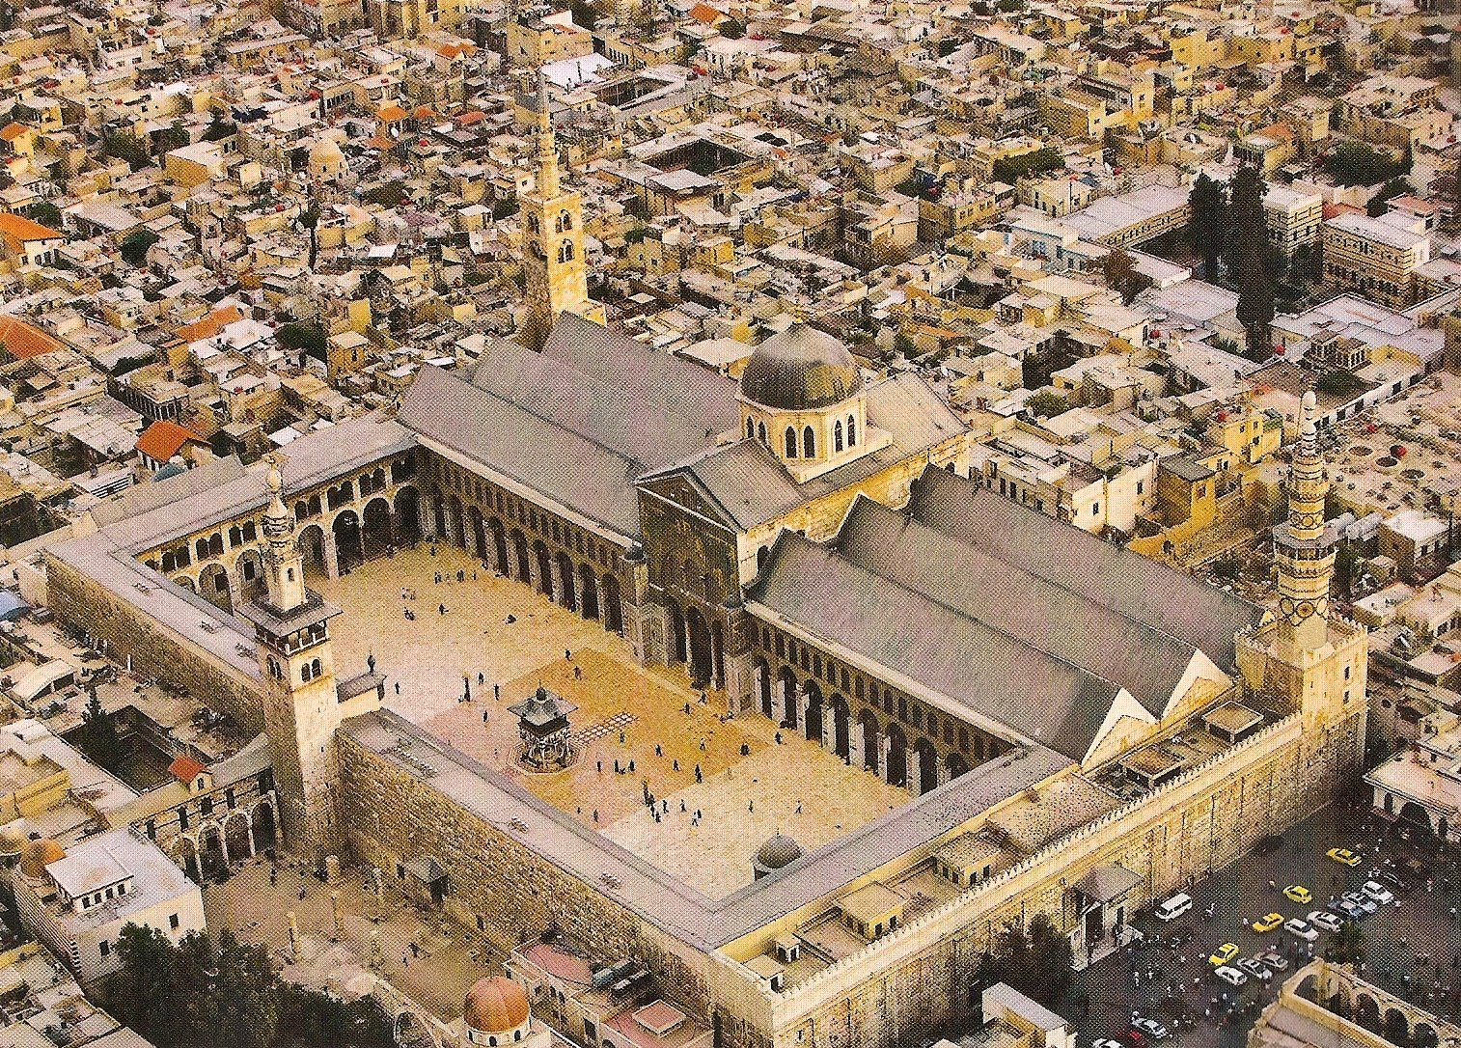
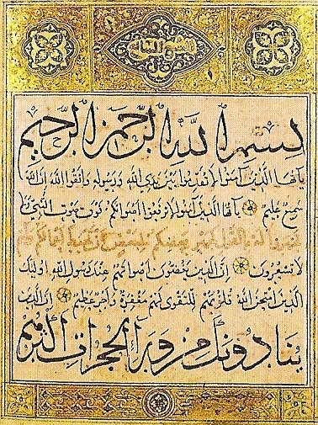
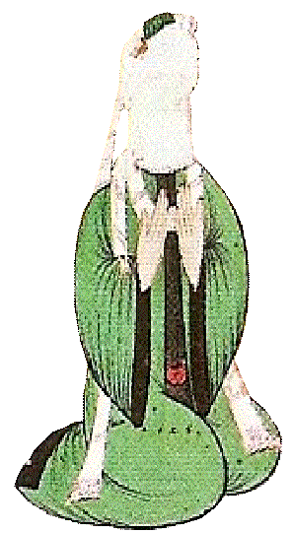
5H1

LE MONDE MUSULMAN / UNE SOCIETE MARQUEE PAR LA RELIGION

A5

M. Desmares

Des pratiques religieuses
Des pratiques sociales
La mosquée : un lieu de sociabilité
Mohamed et le Coran
3
3
3
1
1
2
2
1
Doc. 2 / La grande mosquée de Damas, Syrie

J’imagine un dialogue entre Haroun al-Rachid et Isaac, le marchand juif que lui a envoyé Charlemagne en 797 : les deux hommes discutent des règles de vie des musulmans autour d’un repas.

…………………………………………………………………………………………..
…………………………………………………………………………………………..
…………………………………………………………………………………………..
…………………………………………………………………………………………..
…………………………………………………………………………………………..
…………………………………………………………………………………………..
…………………………………………………………………………………………..
…………………………………………………………………………………………..
…………………………………………………………………………………………..
…………………………………………………………………………………………..
…………………………………………………………………………………………..
…………………………………………………………………………………………..
…………………………………………………………………………………………..
…………………………………………………………………………………………..
…………………………………………………………………………………………..
…………………………………………………………………………………………..

Légende
………………………………………………………………………………………………………………………….………..
………………………………………………………………………………………………………………………….………..
………………………………………………………………………………………………………………………….………..
………………………………………………………………………………………………………………………….………..

millions d’habitants (agglomération = ville + banlieue).
Coran : pour les musulmans, livre qui contient le message que Dieu aurait transmis à Mohamed
Mosquée : bâtiment de culte des musulmans
Minaret : tour d’une mosquée

Islam : religion fondée par Mohamed
Musulman : croyant en l’islam
Allah : Dieu des musulmans
Prophète : homme choisi par Dieu pour transmettre un message aux hommes

……………………………………………………………………………………………………………………………………..
……………………………………………………………………………………………………………………………………..
……………………………………………………………………………………………………………………………………..

……………………………………………………………………………..
……………………………………………………………………………..

……………..………..
……………..………..
……………..………..
……………..………..

……………..………..
……………..………..

……………..………..
……………..………..

……………..………..
……………..………..

Doc. 1 / Les cinq grandes pratiques religieuses de l’islam
……………………………………...……….………..
……………………………………...……….………..
……………………………………...……….………..
……………………………………...……….………..
……………………………………...……….………..
……………………………………...……….………..
……………………………………...……….………..
……………………………………...……….………..
……………………………………...……….………..
……………………………………...……….………..
……………………………………...……….………..
……………………………………...……….………..
……………………………………...……….………..

Doc. 3 / Une page du Coran, XIIe siècle

Doc. 4 /
Mohammed,
miniature turque, XVIe siècle

